学習内容 年賀状を作ろう 作成手順書
以下の内容で勉強します
WORDで作る年賀状です。

１・作成する年賀状サンプルをイメージする用意する。
サンプルを見る
２・ページ設定
用紙サイズ
余白
３・文字入力
ワードで入力する方法
テキストボックスからの入力方法
テキストボックスの線を消す
４・ワードアートによる文字の挿入

５・図の挿入
デジカメ写真の挿入と配置
イラストの挿入と配置
クリップアート office onlineの使用する
キャノンなどのイラストを使用する
市販のソフトを使う
ペイントなどで自分で描いた絵を使用する

６・３～５を組み合わせ、年賀状を作成します

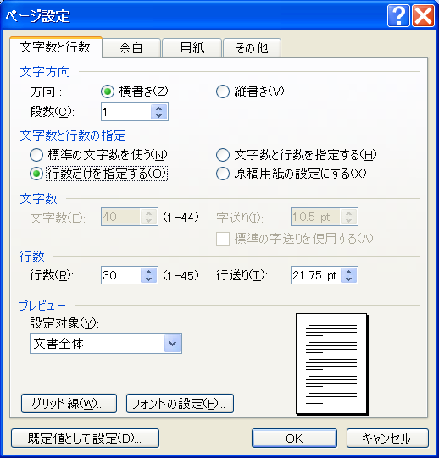
ページ設定をします。
ファイルー＞ページ設定をクリックする＝＞設定する
用紙をクリック＝＞用紙サイズの▼をクリックし
はがきを出す。「はがき」がないときは「サイズを指定」し
１００＊１４８に設定する。
余白をクリックする
余白の上、左、下、右を０にするー＞ok
（コメントらが出たら修正をクリックする）

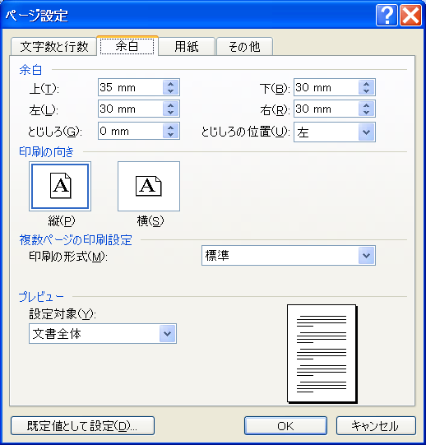
名前をつけて保存する
以後、区切り区切りで、上書き保存を繰り返す。

以下、次のはがきサンプルで説明を進めます。

謹賀新年
ワードアート使用 ３６ｐ
12p
クリップアート
または図の挿入
旧年中はお世話になりました
本年もよろしくお願いします

平成十七年元旦
倉敷市玉島阿賀崎○○○○
西 廣行

〒713-8121
4
９ｐ

- 文字の入力
1

2

②テキストたて書き 文字１６ｐ

③〒 テキスト横 ８ｐ

④テキストたて ９ｐ

⑤テキストの線を消す
テキストボックスの書式設定
3

線スタイル（ｓ）－＞線なし

⑥背景のグラデーション
範囲選択
オートシエイブの書式設定
塗りつぶし―＞色－＞塗りつぶし効果
―＞グラデーション―＞２色 OK
⑦グラデーションを背面に移動
グラデーションの上をクリック
右クリック
順序―＞最背面に移動

⑧テキストの透明化 テキストボックスの書式設定 色と線－＞色－＞塗りつぶしなし
⑨図の挿入で写真、イラストなど挿入する

